คู่มือการพัฒนาระบบฮาร์ดแวร์

1.ดาวน์โหลด Sorce Code จากลิงค์นี้
https://drive.google.com/file/d/1MJNmHlZqrfWbOq94Eh-20nno5lknqhWa/view?usp=sharing
2.เปิดไฟล์ .ino ด้วย Arduino IDE

3.ติดตั้ง Boards ESP32
โดยหน้าโปรแกรม Arduino IDE ให้กดปุ่ม Ctrl+Shift+B จะมีหน้าต่างจัดการบอร์ด ให้ค้นหา ESP32 แล้วทำการติดตั้ง
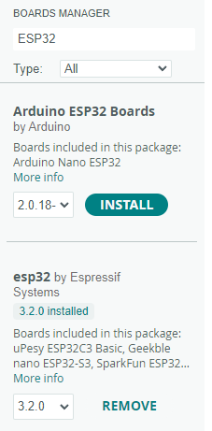
4.ติดตั้งไลบรารี่ ESP32Servo
บนหน้าโปรแกรม Arduino IDE กด Ctrl+Shift+I หลังจากนั้นจะมีส่วนให้จัดการไลบรารี่ ให้ทำการติดตั้งไลบรารี ESP32Servo
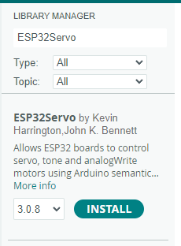
5.
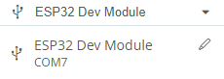

5.ตั้งค่าการเชื่อมต่อWIFI
ในบรรทัดที่ 8 และ 9 ของไฟล์ให้ทำการแก้ไขชื่อ WIFI และรหัสผ่านให้ตรงกับที่เราต้องการจะเชื่อมต่อ
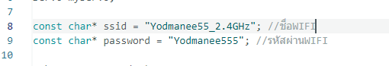
6.การอัพโหลดข้อมูล
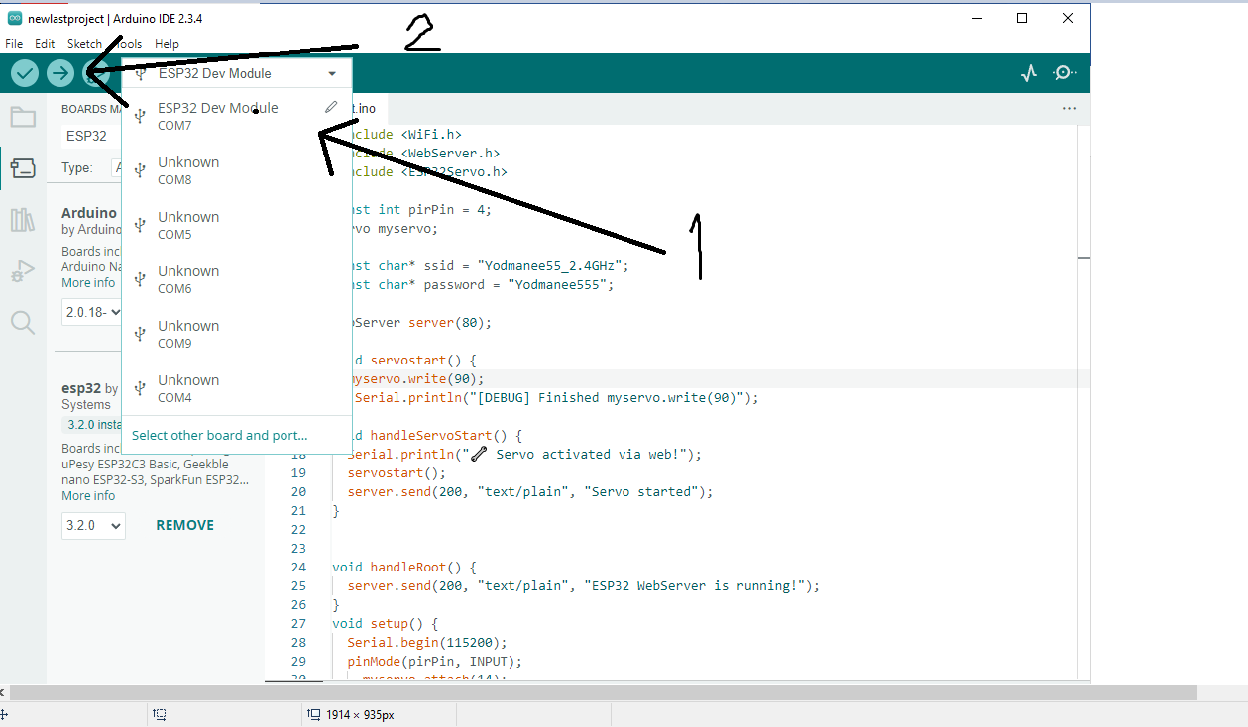

7.แก้ไข IP ในไฟล์ Index.php
หลังจากอัพโหลดข้อมูลให้กับบอร์ด ESP32 ให้เปิดหน้า Serial Monitor เมื่อ ESP32 เชื่อมต่อ WIFI สำเร็จให้นำ IP ที่แสดงไปแก้ไขบรรทัดที่ 13 ในไฟล์ Index.php ให้ตรงกับ IP ที่ได้มา
